# Prediction of bending force in the hot strip rolling process using artificial neural network and genetic algorithm (ANN-GA)

# 摘要

基于遗传算法（GA）优化的人工神经网络（ANN）是建立热连轧弯曲力的预测模型。数据来自钢铁厂的工厂。选择带材的入口温度和厚度，出口厚度，带钢宽度，轧制力，轧制速度，辊移，目标轮廓和屈服强度作为网络输入的独立变量。利用MATLAB软件建立GA-ANN模型，达到设定模型得到弯曲力的目的，并采用遗传算法优化反向传播神经网络的初始权重和偏差。用平均绝对误差（MAE），平均绝对误差百分比（MAPE），均方根误差（RMSE）和相关系数来评估模型的性能。预测结果与测量结果进行比较，以验证GA-ANN预测模型的准确性。发现优化效果最好，群体大小为40的交叉概率为0.7，同时变异概率为0.05，适应度函数值可以达到80.7。此外，用贝叶斯调节训练函数训练的ANN体系结构9-11-1具有最好的性能，平均绝对误差为0.01，相关系数为0.983。通过对GA-ANN模型的分析，对神经网络有了更深入的了解，所提出的模型可以灵活地用于在线控制和滚动计划优化。

关键词：热轧带钢 人工神经网络（ANN） 遗传算法（GA） 弯曲力量

# 简介

液压弯辊控制是热轧带钢形状控制的主要方法之一。其控制原理是利用外部弯矩来改变工作辊和支承辊之间的接触压力分布，并且通过安装在轴承座之间的液压缸来控制工作辊的偏转，以改善工作辊的平直度和轮廓。该控制技术的特点是能够快速调整卷筒的表冠，具有无滞后控制的优点。结合其他平坦度控制方法，可进一步提高平整度和轮廓调整能力。液压辊弯曲技术的示意图如图1所示。辊弯曲力的预测精度会影响平面度和轮廓控制精度，尤其是带钢的首端。预测精度高有利于弯曲力的闭环反馈控制。在实际生产过程中，根据温度，厚度，宽度，轧制力，材料，轧辊热膨胀，轧辊磨损以及目标平整度和顶部的要求来计算弯曲力。由于与模型参数相关的一些滚动因子是非线性的，耦合强烈的，检测误差较大等，热轧弯曲力的配置模型比较复杂。传统理论建立的数学模型的响应时间在生产实践中较慢，控制精度较低。只有在轧制几块钢后才能获得合适的弯曲力。近年来，人工智能算法模型已经逐渐应用于许多工程领域，性能相当不错。人工神经网络（ANN）是一种适用于处理复杂模型内部关系的方法之一，因为它具有高度非线性，大量的数据并行处理，高度的鲁棒性和容错性。**因此，本文探讨了一种人工神经网络来预测热连轧过程中的弯曲力**

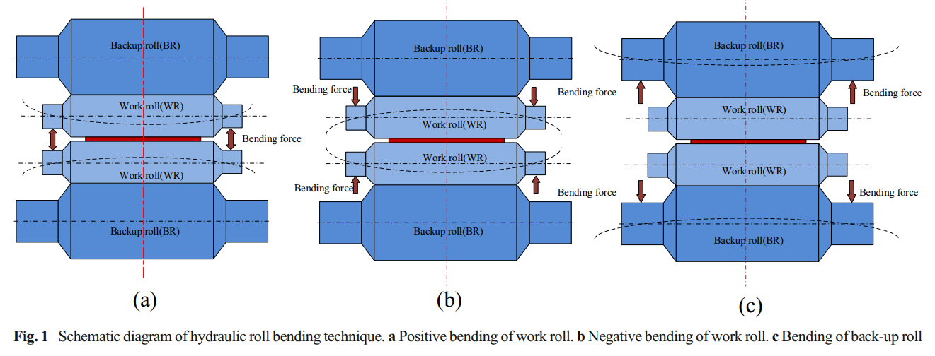

人工神经网络由于其独特的性质而在许多领域得到了广泛的应用，在滚动领域的应用具有很强的代表性。世界上许多学者都在研究。 Jeon和Kim [1]设计了一个神经网络模型，在带钢到达轧辊并在轧制系统优化带生产过程中执行之前，快速准确地计算出合适的轧制力和轧制力矩。 Portmann等人[2]将神经网络应用于基于传统数学模型的轧机控制系统。 Larkiola等人。 [3]将神经网络引入到冷轧过程中的条形和厚度集成控制系统中。同样，Yao [4]在热连轧过程中也使用神经网络进行形状控制。 Pican等人[5]利用神经网络来计算炼钢厂的轧制力，他们试图使用多个网络来解决单一网络中局部点的退化问题。 Lee和Lee [6]提出了一种基于长期学习的神经网络模型来提高热连轧轧制力的预测精度，主要思想是在预计算阶段用神经网络来校正传统模型并提高带头厚度的命中率。西门子在其工厂中使用了20多个神经网络[7]，典型应用包括轧制力计算模型和热轧带钢温度计算模型。 Chun等人[8]研究了热轧过程中铝合金流变应力和轧制力预测的误差传播网络模型。 Lee和Choi [9]讨论了影响神经网络性能的因素，并提出了一个在线自适应轧制力设置计算网络模型。 Son等人[10]提出了热轧轧制力的在线预测模型。穆萨维等人。 [11]发现，通过结合神经网络和分析模型，可以大大提高热轧带钢轧制力的预测精度。杨等人。文献[12]提出了一种不依赖于传统数学模型和经验模型的神经网络模型，但它提高了轧制力和轧制力矩的预测精度。杨等人。 [13]使用有限元模型来生成滚动数据，并利用所获得的数据开发滚动载荷预测的神经网络模型。 Bagheripoor和Bisadi [14]也提出了热轧带钢滚动神经网络预测模型的轧制力和轧制力矩，通过与有限元模型结果的比较验证了模型的准确性。

尽管人工神经网络已被广泛用于轧制力的预测，但对弯辊力预测的研究却很少。 这项研究的主要目的是开发一个神经网络模型，能够准确预测热轧带钢的弯曲力。 首先，使用从不锈钢热轧机生产线获得的数据集建立模型。 其次，通过遗传算法（GA）对网络模型进行优化。 最后，分析模型的准确性。 分析结果表明，该模型可用于热连轧弯曲力的预测，为轧制工艺优化提供了一种方法。

# 人工神经网络和数据库

## 神经网络理论

神经网络理论受动物脑神经元结构及其处理大量信息的能力的启发[15]，它是模拟数学模型分布式并行处理算法的动物行为特征的一种神经网络。 该网络通过调整大量相互连接的节点之间的关系来达到处理信息的目的，并且具有自学习能力和自适应性。

最常见的神经网络被称为“多层前馈神经网络”[16]，包括输入层，一个或多个隐藏层和输出层。 反向传播（BP）网络是使用误差反向传播算法的多层前馈神经网络的突出代表。 误差反向传播算法包含两个阶段，即信号的正向传播和误差的反向传播。 输入层神经元接收输入变量，隐层和输出层神经元处理信号，输出层神经元输出最终结果。 换句话说，输入层神经元只接受输入变量，隐藏层和输出层包含功能神经元。 神经网络学习过程基于训练集来调整神经元之间的连接权重和每个功能神经元的偏差

在算法的第一阶段，隐层神经元接收来自输入层神经元的信号，这些信号通过具有可调权重的连接链路传输。 在这一层中，接收输入层神经元的总值，并将它们与当前神经元的偏差进行比较，然后通过激活函数处理神经元的输出。 如式（1）所示，隐层加权和的神经元输入变量，输出层加权和的神经元输入变量，如公式（2）所示[17]。

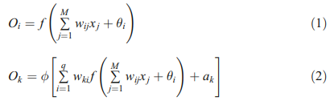

其中f和φ分别是隐藏层和输出层的激活函数。 M和q是输入

输入层和输出层的矢量维数wij和wkj分别是输入层到隐藏层的权值和隐层到输出层的权值。 θ和ak分别是隐层和输出层的偏差。

Tangent sigmoid（“tansig”），log-sigmoid（“logsig”）和线性（“Purling”）是最常用的传递函数，它是激活函数，用于解决回归问题[18]。 在这项研究中，将讨论具有不同传递函数组合的模型的性能。 “Logsig”和“tansig”公式如下：

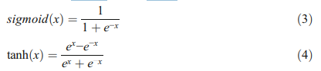

第二阶段是错误反向传播。 根据误差梯度下降法计算整个网络的输出误差，以调整各层的权重和偏差，直到修正网络的输出接近期望值。 对于样本p，误差准则函数如下[19]：

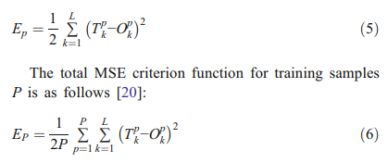

其中Tp k和Op k分别是目标值和预测值。当总误差函数达到期望值或满足所需要求时，学习过程结束[21]。

## 神经网络数据库

神经网络的性能很大程度上取决于输入样本。为了建立具有较强泛化能力的网络，样本数据必须选择合适的代表。如果样本集的代表性很差，比如许多矛盾和冗余样本，网络性能就无法达到预期的效果。收集不锈钢轧机的1580毫米热轧工艺的最终轧制数据用于实验。根据三西格玛标准，误差数据和噪声数据被去除以获得1144钢的在线数据。图2显示了神经网络数据收集和应用。表1显示了每个输入变量的最小值，最大值，平均值和标准偏差的数据分布统计。百分之七十七（1110）被用作训练集，用于调整网络的权重和偏差，余下的被用作测试集来测试网络泛化性能。

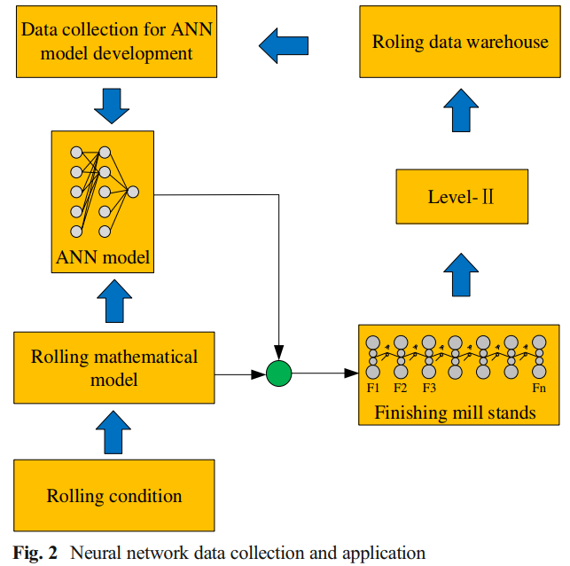

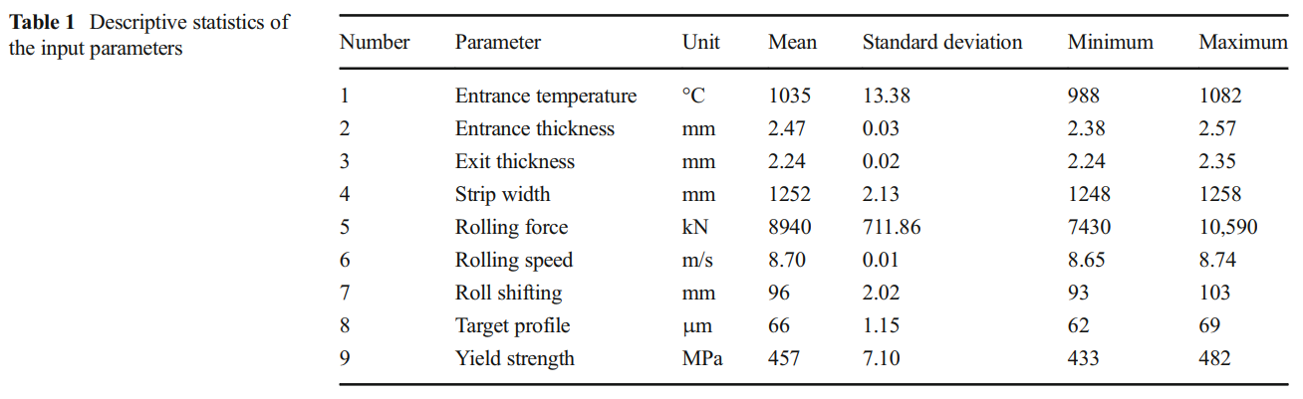

当训练样本被输入到网络中时，数据需要被标准化。 其目的是消除不同维数据之间的差异，并且避免由于输入和输出数据之间的巨大差异导致的预测误差增加，使用以下公式对数据进行归一化：

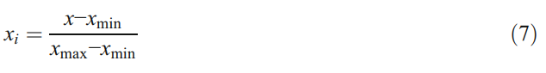

其中xmax和xmin是数据序列的最大和最小数量; xi是数据i的归一化值。

输入层中的神经元数由输入向量的维数决定。 根据网络结构的特点，选择输入数据对弯曲力有很大影响，物理量可以通过测量或计算来确定。 模型的输入单位是入口温度，入口厚度，出口厚度，带钢宽度，轧制力，轧制速度，辊移，目标轮廓和屈服强度。 选择输出单位作为工作辊弯曲力。

# 遗传算法优化方案

尽管BP算法具有良好的容错性和自适应能力，被认为是一种优秀的算法，但它也存在明显的缺点，包括收敛速度慢，BP算法容易陷入局部极小点等缺点。为了改善这些缺点，提出了不同的启发式算法来优化BP网络[22]。 GA是一种基于遗传机制和生物进化理论的平行随机搜索优化方法[23]。这是“进化，理论走向，保证适者生存”的本质，它是为了优化形成编码系列组的参数而引入的。遗传算法利用选择，交叉和变异算子的交替，通过在整个解空间中进行快速搜索来获得全局最优。因此，基于遗传算法的神经网络可以充分结合这两种算法的优点来提高弯曲力预测模型的性能[24]。 GA优化BP神经网络分为三部分：确定BP神经网络结构，GA优化和BP神经网络预测。 GA优化网络流程图如图3所示。

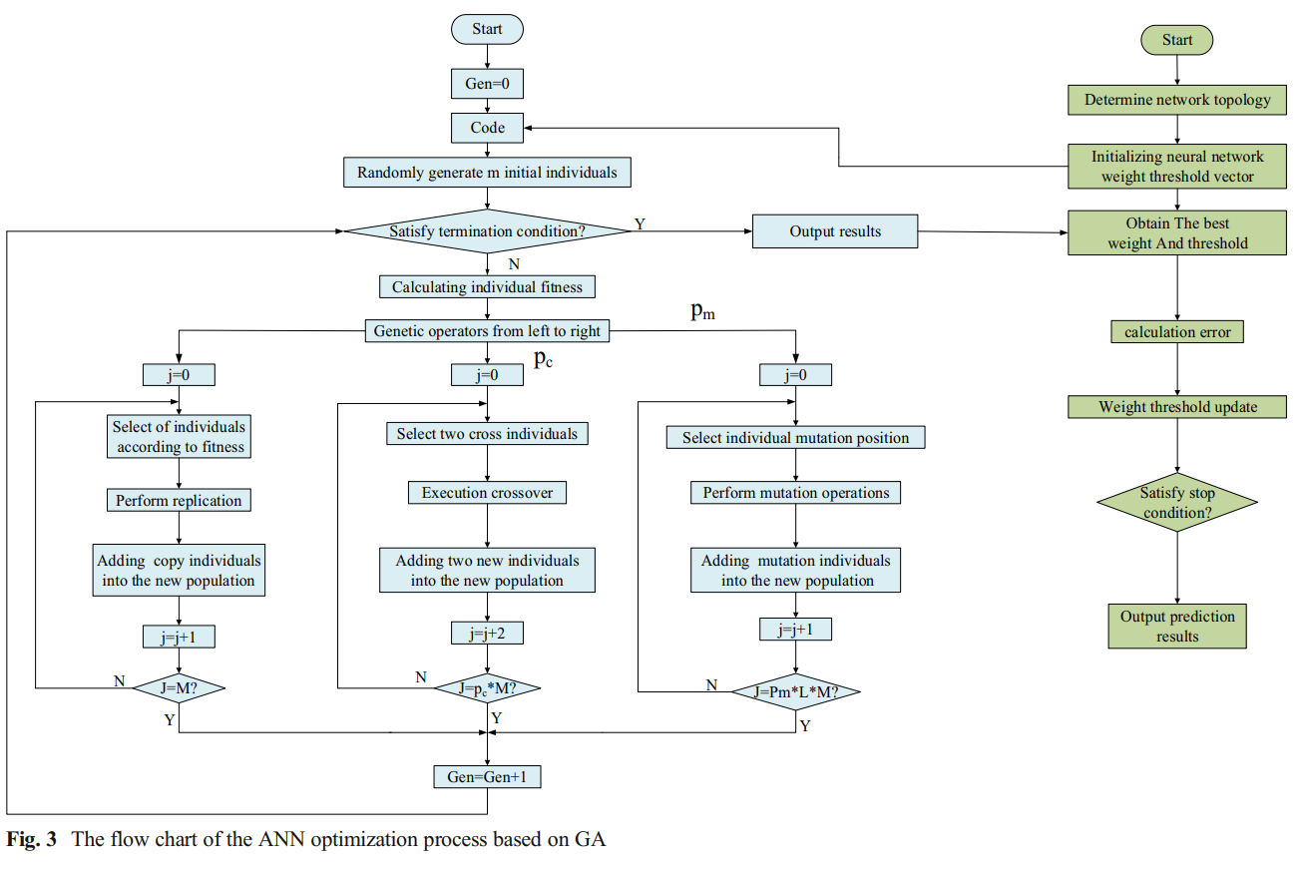

## 人口初始化

本文采用实数编码的方法对每个人编码一个实际的字符串。 字符串由四部分组成：输入层到隐藏层的权重，隐藏层的偏置，隐藏层到输出层的权重，以及偏置输出层。 个体包括神经网络的所有权重和偏差值，当网络结构确定后，将形成具有一定权重和偏差值的结构。

## 适应函数

适应度是衡量团队中每个人的程度的一种度量，可以帮助您找到优化过程中的最佳解决方案。 身体素质较高的个体更有可能继承下一代。 衡量个体适应度称为适应度函数。 输出与期望值之间的绝对预测误差之和被设置为适应度F.计算公式如下：

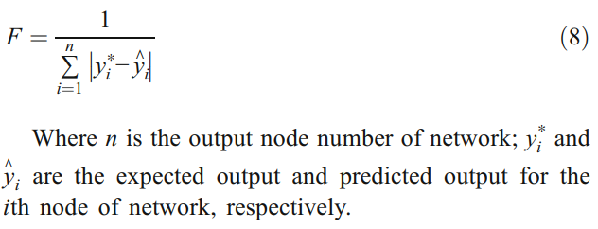

## 选择方法

选拔过程意味着选择组内具有强大活力的个人。 选择运算用于选择人口中的个人。 轮盘赌选择方法是采用公式如下：

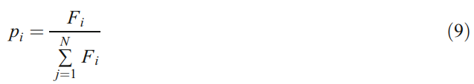

Fi代表第i个人的适应值，N代表人口数量。

## 交叉操作

交叉也称为重组，GA中的交叉操作是两对染色体以某种方式相互交换。 采用实数交叉操作方式。 第k染色体Ak和第j染色体Al在第j个位置的交叉操作方法如下：

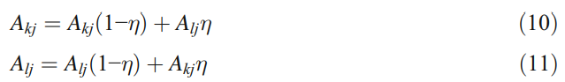

其中η是0和1之间的随机数。

## 3.5变异操作

GA中的突变操作是用该基因座的其他等位基因替换染色体编码序列中某些基因座的基因值。 基因Aij选择突变，突变操作如下：

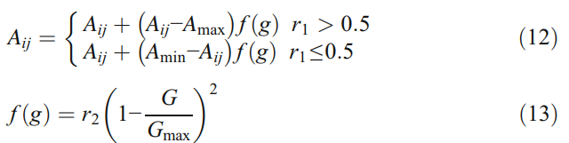

Amax是Aij的上界; Amin是Aij的下界; G是当前迭代次数; Gmax是最大演化时间; r1和r2是0和1之间的随机数。

# 4 模型开发和比较分析

在建立GA-ANN模型结构之后，下一阶段是找到使网络模型具有最佳泛化能力的参数配置。 这些参数包括网络学习算法，隐藏层数，隐藏层传输函数和输出层的最优组合，以及隐藏层中神经元的数量。 **通过相关系数（R）检验不同参数下网络的泛化能力。 一般来说，R值越大，网络的泛化能力越高。 本文进行了大量的实验，以获得具有良好泛化能力的最佳网络参数[14]。 实验在装有MATLAB软件的计算平台上完成。**

## 4.1 确定人工神经网络的最佳配置

为了确定最优网络学习算法，首先进行了实验，测试了表2中常用学习算法对模型泛化能力的影响。 除了学习算法之外，网络的其他参数保持不变，特别是单隐层网络。 隐层神经元数为11，隐层和输出层传递函数分别为“logsig”和“purelin”，目标误差MSE和学习率分别设为0.01和0.1。 测试结果如表3所示。

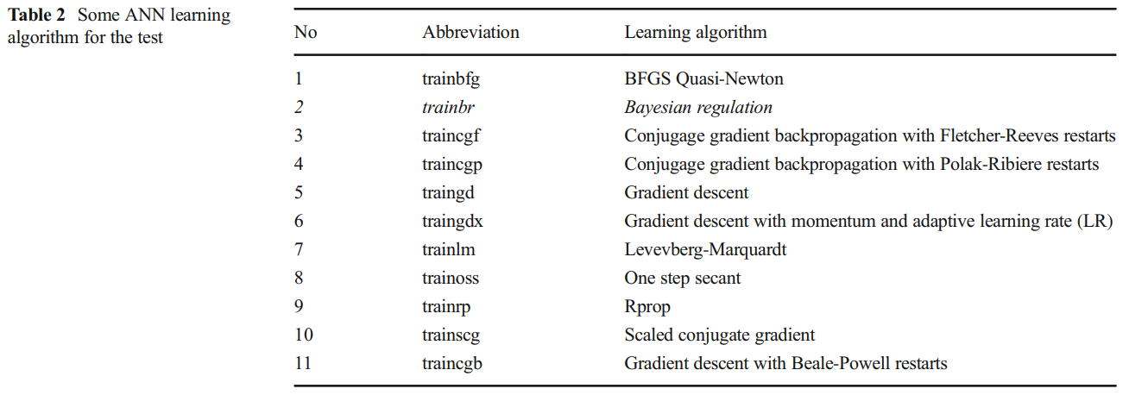

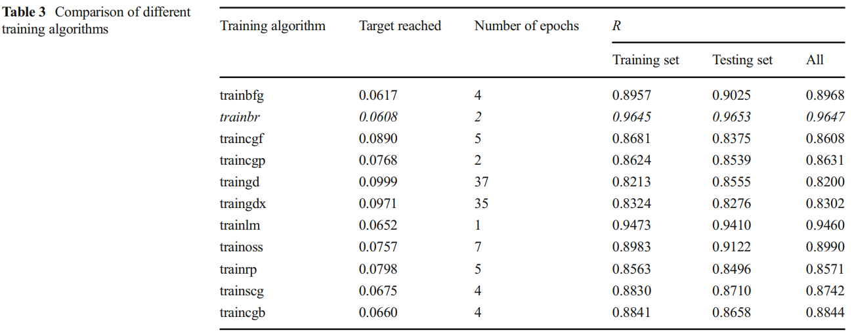

根据表3，基于“trainbr”学习算法的网络在训练过程中迭代速度快，训练集和测试集的相关系数都高于其他学习算法。 因此，最优学习算法被选为“trainbr”。

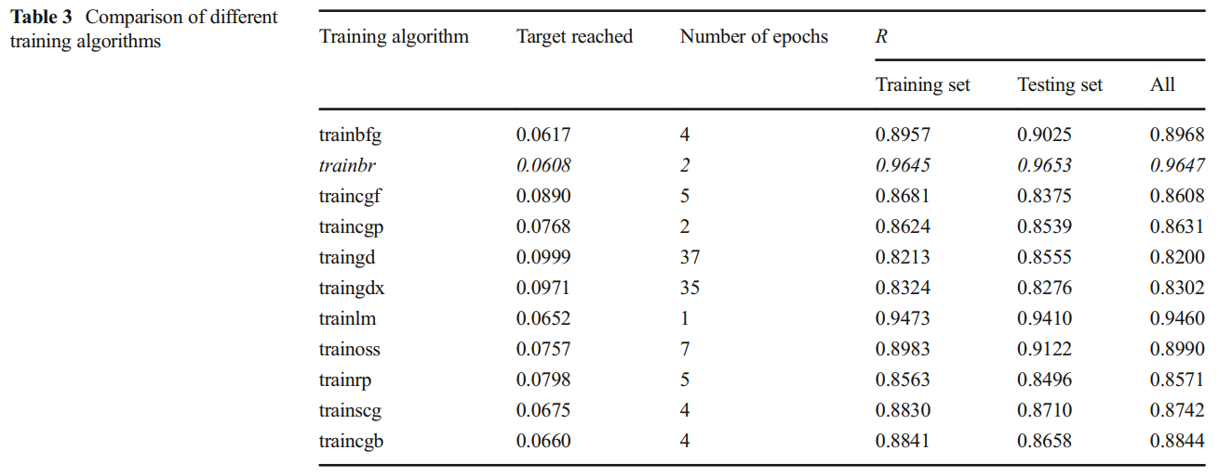

第二阶段实验旨在找到网络的最佳隐藏层数。 在这部分中，当网络层数为1,2和3时，对网络性能进行了测试。该模型使用“trainbr”学习算法，其他参数与以前的实验保持一致。 实验结果如表4所示。

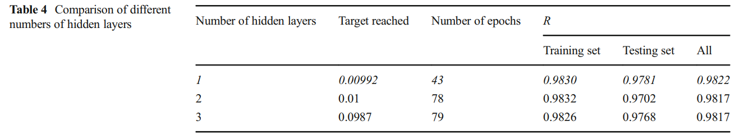

从表4可以看出，增加网络隐层数不仅不能提高网络性能，反而会增加网络迭代次数。 鉴于此，单隐层网络的选择是合适的

然后，进行实验以确定网络隐藏层和输出层的激活函数的最佳组合。 “logsig”，“tansig”和“Purling”的不同组合应该用于网络测试。 测试中的其他网络参数与之前的实验相同。 表5列出了测试结果的细节。

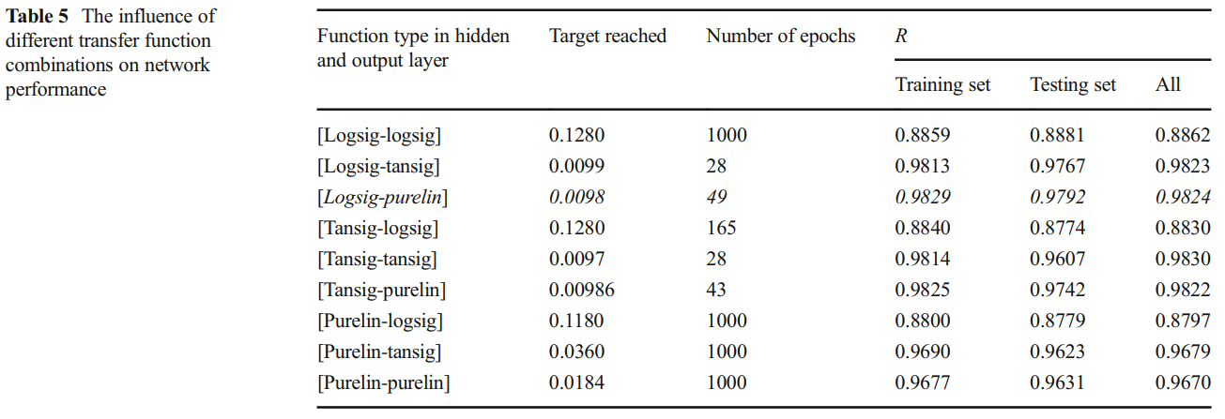

根据表5，当隐含层和输出层的传递函数为“logsig”和“Purling”时，网络的相关系数较高，迭代次数较少，这是论文条件下的理想选择 。

进行最后的实验以找到隐藏层中所需数量的神经元。 隐层节点的数量对神经网络的性能影响很大。 一般来说，更多的隐藏层节点可以带来更好的网络性能，但也可能导致网络训练时间变长。 较少的隐藏层节点可能会使网络泛化能力不足。 目前，还没有一个理想的解析公式可以用来确定隐层神经元中的节点数量，这通常是基于经验公式。 在本文中，考虑到存在单层结构，研究了具有3-20个神经元的神经网络的性能。 表6给出了每种组合的结果。

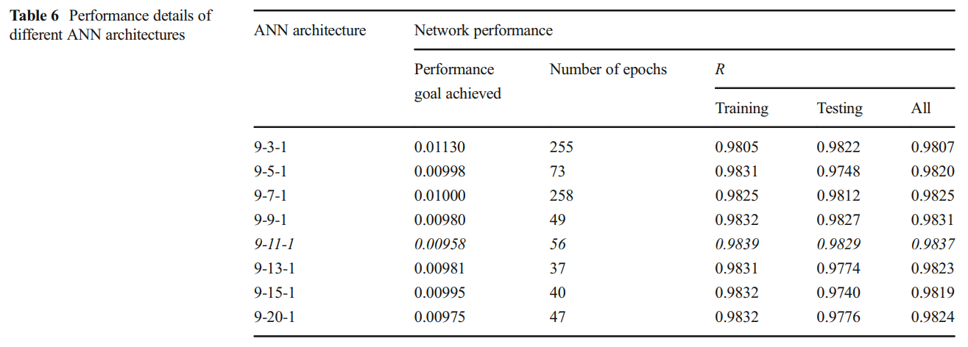

从表6可以看出，当网络隐层的神经元数量为11时，性能最好。 到目前为止，已经确定了神经网络的参数，具体如表7所示，网络的拓扑结构如图4所示。

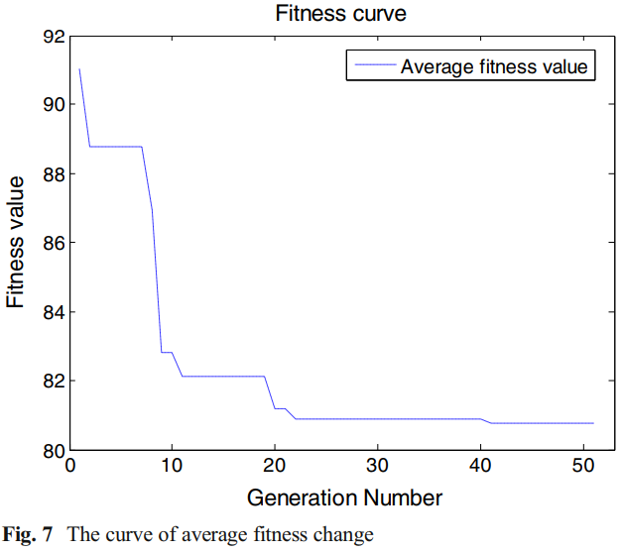

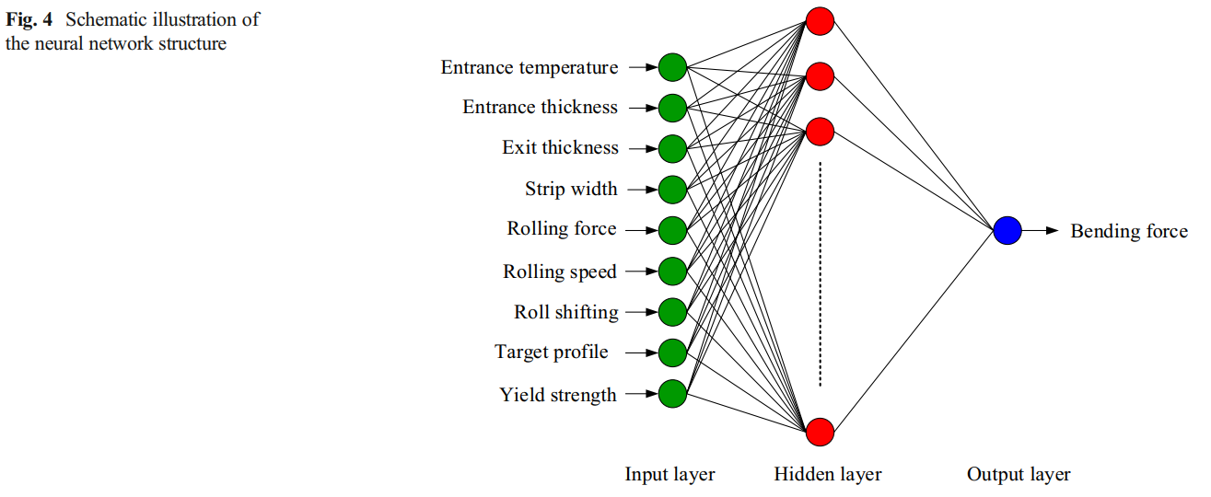

## 4.2确定遗传算法的参数

交叉概率控制GA中的交叉算子，换句话说，它控制交叉操作的使用频率。变异算法是对交叉过程中可能丢失的一些遗传基因的修复和补充。它可以防止遗传算法尽快收敛到局部最优解。突变概率控制突变操作的频率。只有交叉算子和变异算子相互配合才能完成搜索空间的全局搜索和局部搜索，以便GA能够搜索具有良好搜索性能的最优解。田口方法可以经济地解决工业问题。本文为了获得遗传算法的最优组合参数，采用了Taguchi正交设计方法来引出参数之间的相互作用[25]。 Taguchi分析中的一个重要指标是信噪比，它用于分析实验数据并找出最佳参数组合[26]。在本节中，遗传算法的三个主要参数被设计为三个待调查的级别，包括种群大小，变异率和交叉率。 GA的适应度函数值被用作田口分析响应。选择L9正交设计进行实验并计算各因素的影响，具体设计见表8.利用Minitab软件分析和计算各因素的信噪比。根据本文的情况，信噪比选择了“越小越好”的标准，计算信噪比的公式如下所示：[27]。

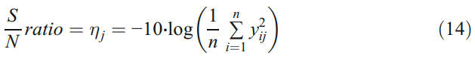

其中yij =第i个响应的复制; n =重复次数= 1,2，...，n; 和j = 1,2，...，k。

根据田口分析，德尔塔值对响应影响很大，因此变异概率对响应影响最大，为0.66（如表9所示）。 人口规模和交叉率是第二和第三个重要因素。 图5显示了信号噪声比的主要效应图，表10用于显示预测的Taguchi结果。 对于群体大小，交叉率和突变率，GA参数的最佳组合分别为40,0.7和0.05

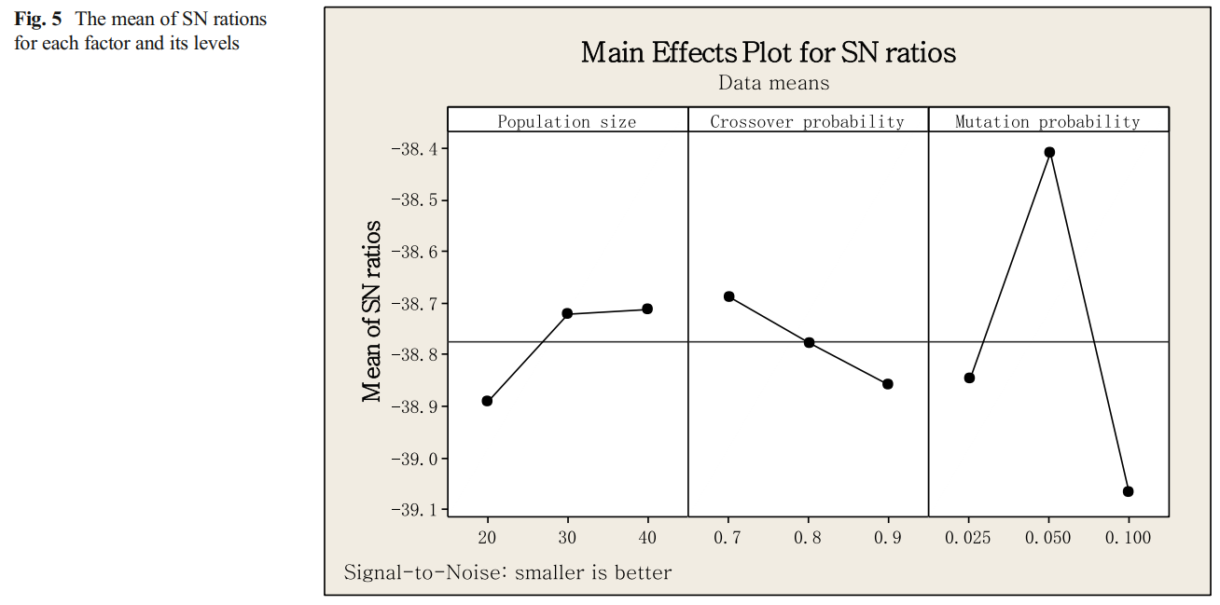

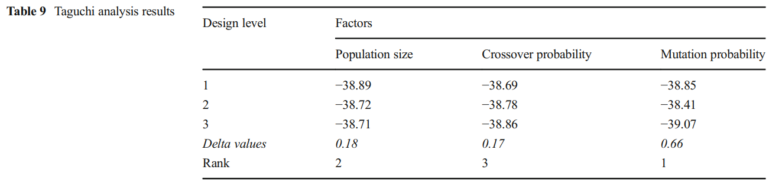

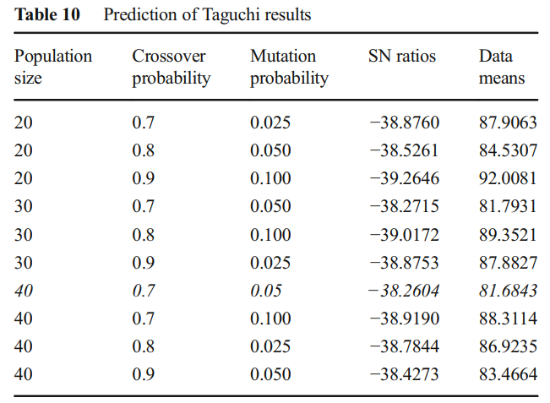

# 5.模型分析和讨论

提出了GA优化神经网络预测热连轧的弯曲力。 通过实验确定模型的参数。 神经网络在训练过程中的模型性能曲线如图6所示，从图中可以看出，当迭代次数为40时，网络的最佳性能高达0.009742。 曲线数量的演化如图7所示，遗传算法优化过程中最佳平均适应度值为80.7，优化神经网络的权重和偏差。

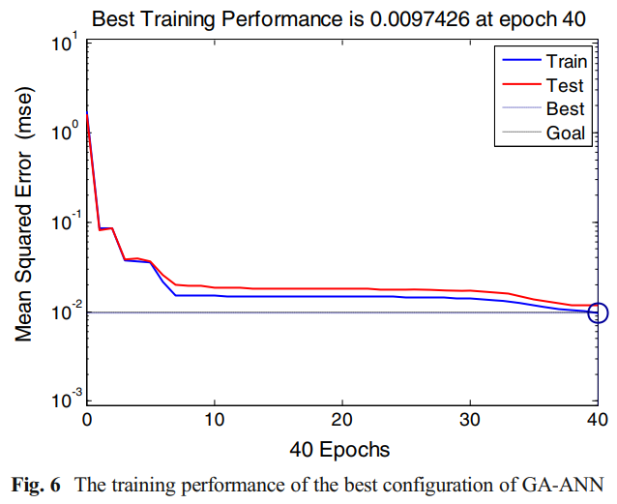

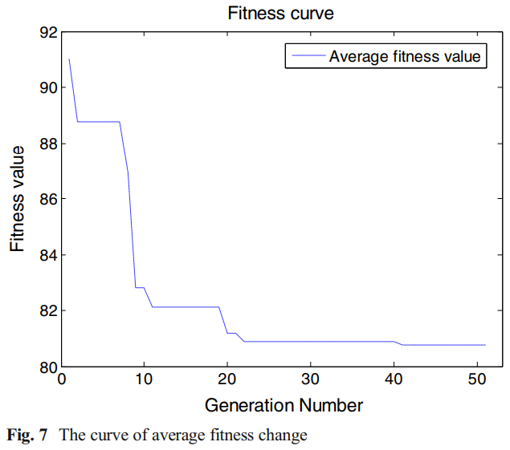

**GA-ANN和ANN模型的回归性能绘制在散点图中，如图8所示，其中显示了训练集和测试集数据。从图中可以看出，GA-ANN模型的数据点是均匀分布在y = x线的两侧，无论是使用训练数据还是在模型建立时不参与训练的测试数据。由于其广泛的误差带，与GA-ANN相比，ANN模型的回归效果较差。图8还显示了两个数据集上GA-ANN的预测值和实际值之间的百分比误差偏差。训练集的百分比误差小于5.12％，测试集小于4.52％。相应地，ANN模型中的这个值分别为6.07和5.68％。这充分说明基于GA优化的神经网络模型在预测精度上更准确。从图9中可以看出，随机样本预测效果在训练集和测试集中都是一致的，这意味着获得了更高的预测精度。此外，错误分布是否合理，对提出的模型的可行性也有重要意义。训练集和测试集误差分布直方图如图10所示，图中显示，在训练集和测试集中，误差分布直方图都是稳定的，其形状在中低两侧高，总体误差近似是对称的正态分布。**

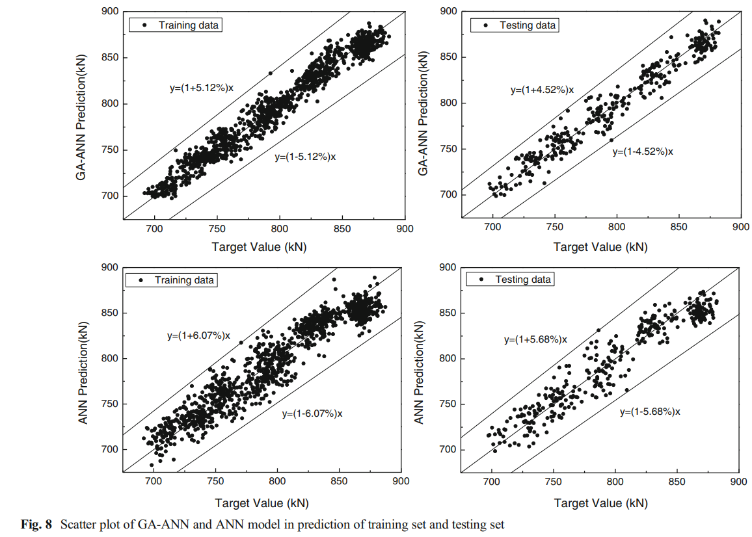

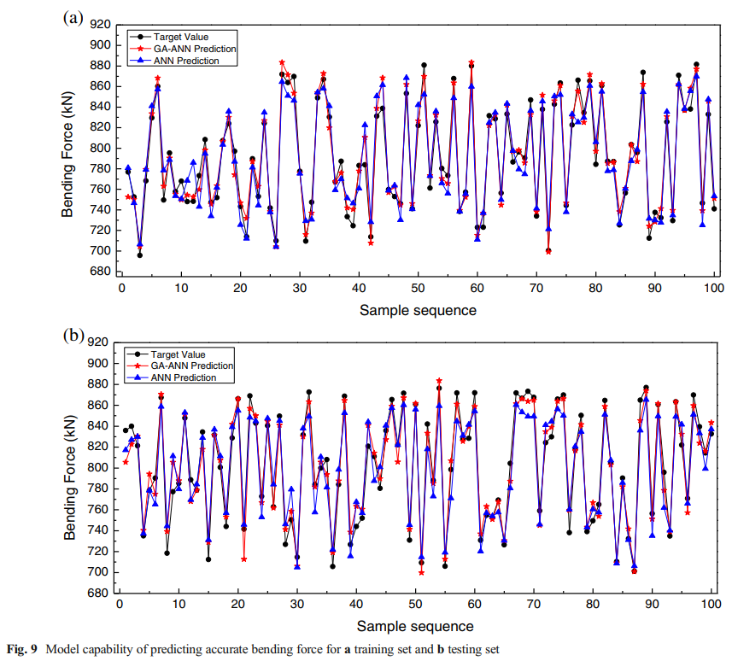

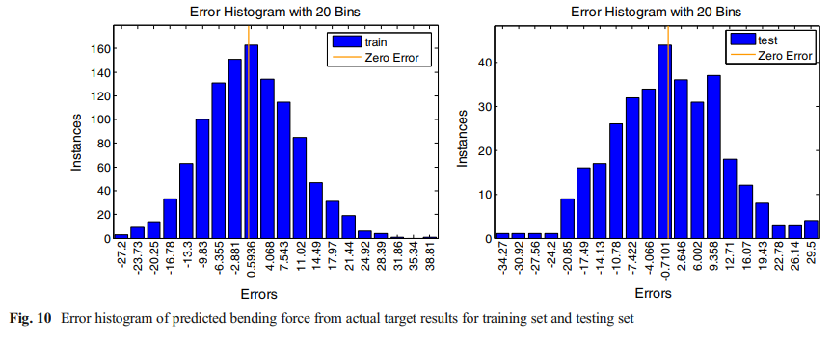

**为了更加综合和定量地评估弯曲力预测模型的效果，选择相关系数，平均绝对误差（MAE）和均方根误差（RMSE）作为模型的绝对误差指数。选择平均绝对百分比误差（MAPE）和最大百分比误差作为相对误差指数。如表11所示，训练和测试数据集获得高系数相关性和低MAPE。所提出的用于弯曲力预测的GA-ANN模型的训练和测试集的相关系数分别为0.9825和0.9776，MAPE分别为约0.9770和1.1199。此外，该模型在训练集和测试集中都提供了合理的MAE和RMSE，两组MAE值分别为7.7672和8.8906。同样，在训练集和测试集中，RMSE的值分别为9.7734和11.1255。图11显示了GA-ANN和ANN模型的相关性误差指标的比较。 GA-ANN的误差明显小于ANN模型的误差。通过对图8,9,10,11和表11的综合分析可以得出结论，本文提出的GA-ANN模型实现了对热连轧机轧辊弯曲力的精确预测，并且该模型显示了非常高的泛化能力新样本的能力**

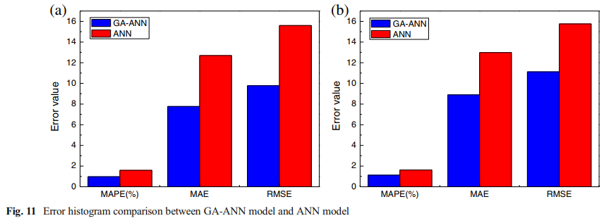

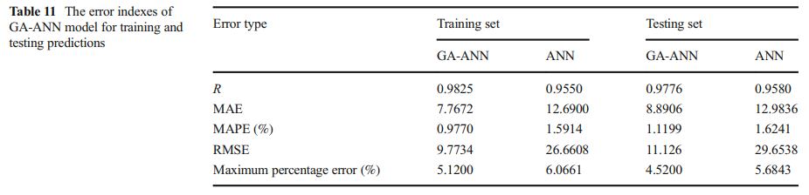

# 6.总结

提出了一种智能优化算法，利用神经网络和遗传算法准确预测热带钢轧制过程中的弯曲力，旨在提高钢铁生产成品的质量。神经网络通过从热轧厂收集的数据进行训练和测试。最佳的网络拓扑结构由几个实验决定。具有单个隐藏层和11个神经元的贝叶斯调节学习算法被认为是性能最好的网络。进行基于灵敏度分析的Taguchi方法，寻找最优的GA参数，成功提高神经网络的性能。 GA-ANN模型预测结果与实际弯曲力值具有较高的一致性，证明神经网络是热带钢轧制弯曲力预测的有效工具。本文提出的模型为结构简单，精度高，推广性强的优点提供了一种新的弯曲力设置优化方法，具有广泛的工业应用潜力。